ТОО “ШПФ Батыр”
110007, г. Костанай, ул. Строительная 6/1,
БИН 061040001952 БИК NURSKZKX
KZ4284912KZ000671578 Филиал АО "Нурбанк"
тел./факс: (7142) 28-16-14, 87013612190
Email: batyr_68@mail.ru

Каталог рабочей одежды из смесовой ткани
цены оптовых продаж
Заказ более 250 000 тн. скидка 1% более 500 000тн скидка 2% более 1000 000тн скидка 5%

Наименование изделия  Технические характеристики | Наименование изделия  Технические характеристики
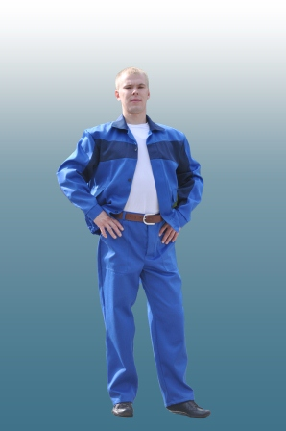  Костюм «Высотник»  Центральная супатная застежка на 5-ти пуговицах. Два боковых кармана с клапанами. Куртка с притачным поясом на резинке. Полукомбинезон, либо брюки.  Ткань: 220 г/м2 .  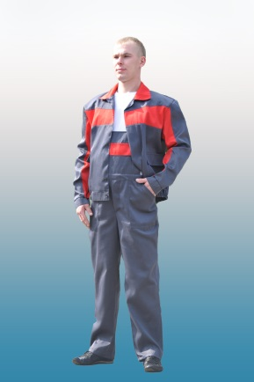  Состав: 50% п/э ,50% хл  Цена: 4700тн. (Кур/бр.)  Цена: 4995тн. (Кур/п.комб.) | 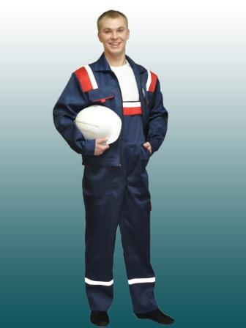  Костюм «Авангард»  Центральная застежка на молнию. Два боковых кармана, два нагрудных.Кокетка с контрастной отделкой и СОПом. Куртка с притачным поясом на резинке. Полукомбинезон с СОПом по низу штанин.  Ткань: 220 г/м2  Состав: 50% п/э , 50% хл.  Цена: 5395тн (Кур/п.комб.)
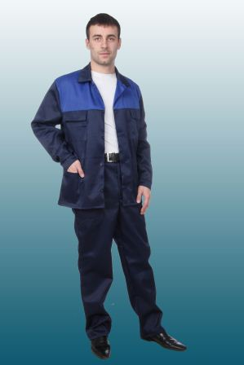  Костюм «Бригадир 1»  Центральная супатная застежка на 5-ти пуговицах. Два боковых кармана с клапанами, один нагрудный. Куртка удлиненная свободного покроя. Брюки с двумя боковыми карманами.  Ткань: 220 г/м2 .  Состав: 50% п/э ,50% хл  Цена: 2900тн. (Кур/бр.) | 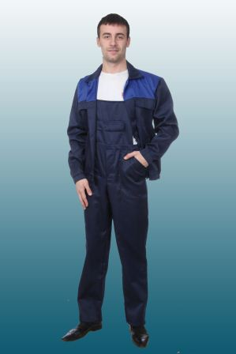  Костюм «Бригадир 2»  Центральная супатная застежка на 5-ти пуговицах. Два боковых кармана с клапанами, один нагрудный. Куртка с притачным поясом. Полукомбинезон с нагрудным карманом и двумя боковыми.  Ткань: 220 г/м2 .  Состав: 50% п/э ,50% хл  Цена: 3995тн.  (Кур/п. комб.)
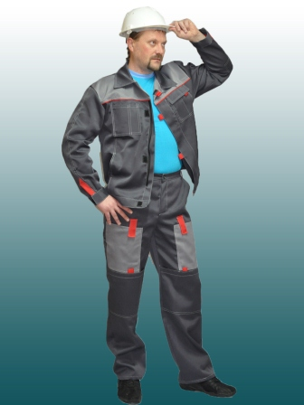  Костюм «Фаворит 1»  Костюм рабочий летний:  Куртка + брюки  ГОСТ 27575–85.  Ткань: 220 г/м2 .  Состав: 50% п/э ,50% хл  Цена: 5125тн. (Кур/бр.) | 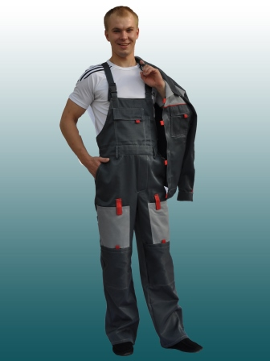  Костюм «Фаворит 2»  Костюм рабочий летний: куртка  + Полукомбинезон  ГОСТ 27575–85.  Ткань: 220 г/м2 .  Состав: 50% п/э ,50% хл  Цена: 5500тн. (Кур/п. ком.)
Плащь дождевик с капюшоном  Ткань: клеёнка.  ГОСТ 27575–85.  Цена: 495тн. | Костюм «Строитель»  Куртка, укороченная на поясе с застежкой на пуговицы. Полочки и спинка на кокетках оранжевого цвета. Сверху два накладных карманах на клапанах, с низу два накладных с косым входом. Полукомбинезон с усилением, боковыми накладными карманами и накладным.  Все отстрочки выполнены контрастным цветом.  Ткань: 220 г/м2 .  Состав: 50% п/э ,50% хл  Цена: 4200тн. (Кур/п. ком.)  ПОД ЗАКАЗ ОТ 5 ШТ. НА РАЗМЕР
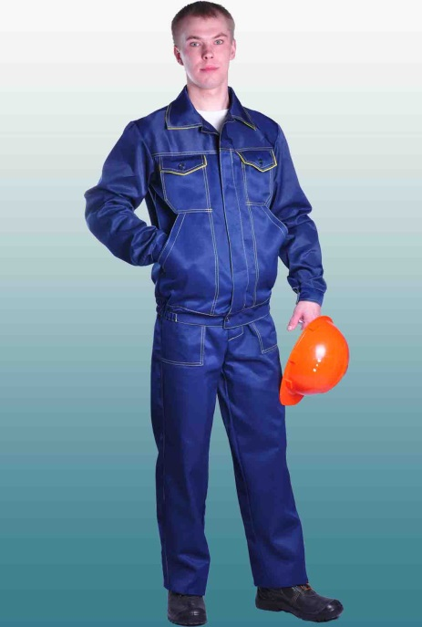  Костюм «Дока 1»  Куртка, укороченная на поясе с супатной застежкой на пуговицы. Костюм однотонный. Сверху воротник два накладных карманах на клапанах с контрастной отделкой, с низу два накладных с косым входом. Брюки с боковыми накладными карманами.  Отстрочка костюма произведена контрастными нитками в цвет отделки карманов.  Ткань: 220 г/м2 .  Состав: 50% п/э ,50% хл  Цена: 4200тн. (Кур/бр.) | 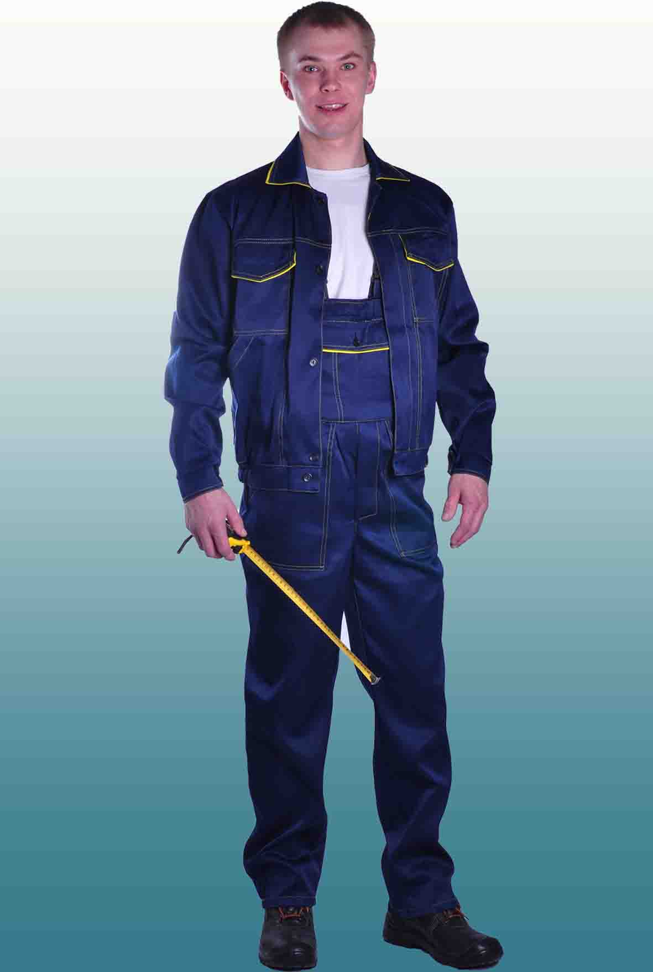  Костюм «Дока 2»  Куртка, укороченная на поясе с супатной застежкой на пуговицы. Костюм однотонный. Сверху воротник два накладных карманах на клапанах с контрастной отделкой, с низу два накладных с косым входом. Полукомбинезон с боковыми накладными карманами и накладным нагрудным карманом с клапаном. Отстрочка костюма произведена контрастными нитками в цвет отделки карманов.  Ткань: 220 г/м2 .  Состав: 50% п/э ,50% хл  Цена: 5125тн. (Кур/п. ком.)

Костюм «Прораб»  Костюм рабочий "Прораб" Куртка с застежкой на молнию, с нижними накладными карманами, верхним карманом для средств связи. Полукомбинезон с нагрудным, боковыми карманами и задним карманом под инструмент.  Цвет: Зеленый с желтым  Ткань: Балтекс 65% п\э, 35 х\б  пл. 220 г\м.  Цена: 5500тн. (Кур/п. ком.)  ПОД ЗАКАЗ ОТ 5 ШТ. НА РАЗМЕР | 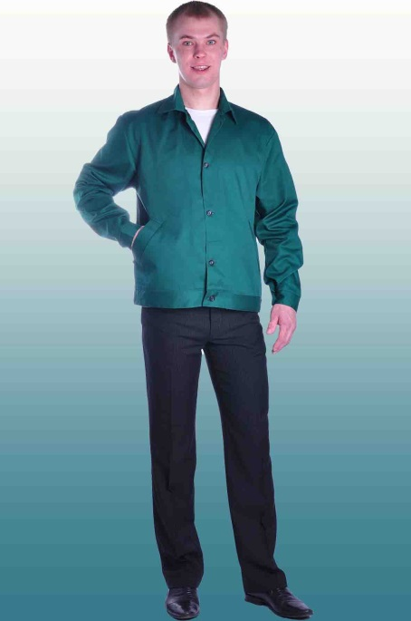  Куртка «Балтекс»  Куртка мужская на пуговицах с длинным рукавом на манжете с пуговицей. Прорезные карманы листочкой.  Цвет: Зеленый  Ткань: Балтекс 65% п\э, 35 х\б  пл. 220 г\м.  Цена: 2300тн.
Костюм "Навигатор"  Световозвращающие полосы, проходящие по кокетке, средней части куртки и низу полукомби незона. Что позволяет использовать данную модель в слабоосвещенных местах работ. Куртка, укороченная с притачным поясом, двумя боковы ми и нагрудными карманами с супатной застежкой. На полукомби незоне нагрудный карман склапа ном контрастного цвета и двумя боковыми карманами.  Ткань: 220 г/м2 .  Состав: 50% п/э ,50% хл  Цена: 5500тн. (Кур/п. ком.)  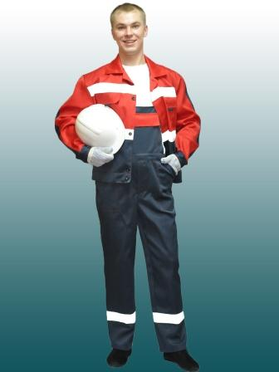  ПОД ЗАКАЗ ОТ 5 ШТ. НА РАЗМЕР | Костюм "Передовик"  Куртка удлиненная, свободного покроя, с двумя нижними и одним нагрудным карманом на супатных застежках. Центральная застежка потайная на пуговицы, на полочках в шве притачивания кокеток распо ложен светоотражающий кант. На кокетке спинки расположена СОП шириной 5см. Брюки с притачным поясом и двумя боковыми карма нами. Все отстрочки контрастного цвета.  Ткань: 220 г/м2 .  Состав: 50% п/э ,50% хл  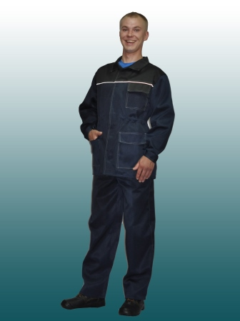  Цена: тн. (Кур/бр.)

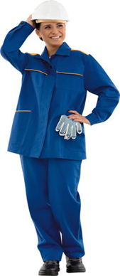  Костюм «Мастерица»  Комплектация: куртка, брюки.  Застежка: потайная на пуговицах. Воротник: отложной. Регулировки по ширине: пояс брюк с эластичной лентой. Карманы: накладные нагрудные с клапанами, боковые; на брюках — боковые.  Цвет: васильковый с желтым (или оранжевым)  Ткань: 220 г/м2 .  Состав: 50% п/э ,50% хл  Цена: 4200тн. (Кур/бр.) |  |  | Костюм «Мастер»  Куртка прямого силуэта с супатной застежкой на пуговицы, отложным воротником, накладными карманами. Полочка и спинка на кокетках. В шов притачивания вставлен кант из отделочной ткани. Полукомбинезон прямого силуэта с поясом, нагрудным карманом с клапаном, боковыми накладными карманами. На правой задней половине двойной карман для инструментов.  Цвет: тёмно синий.  Ткань: 220 г/м2 .  Состав: 50% п/э ,50% хл  Цена: 4200 тн. (Кур/п. ком.)  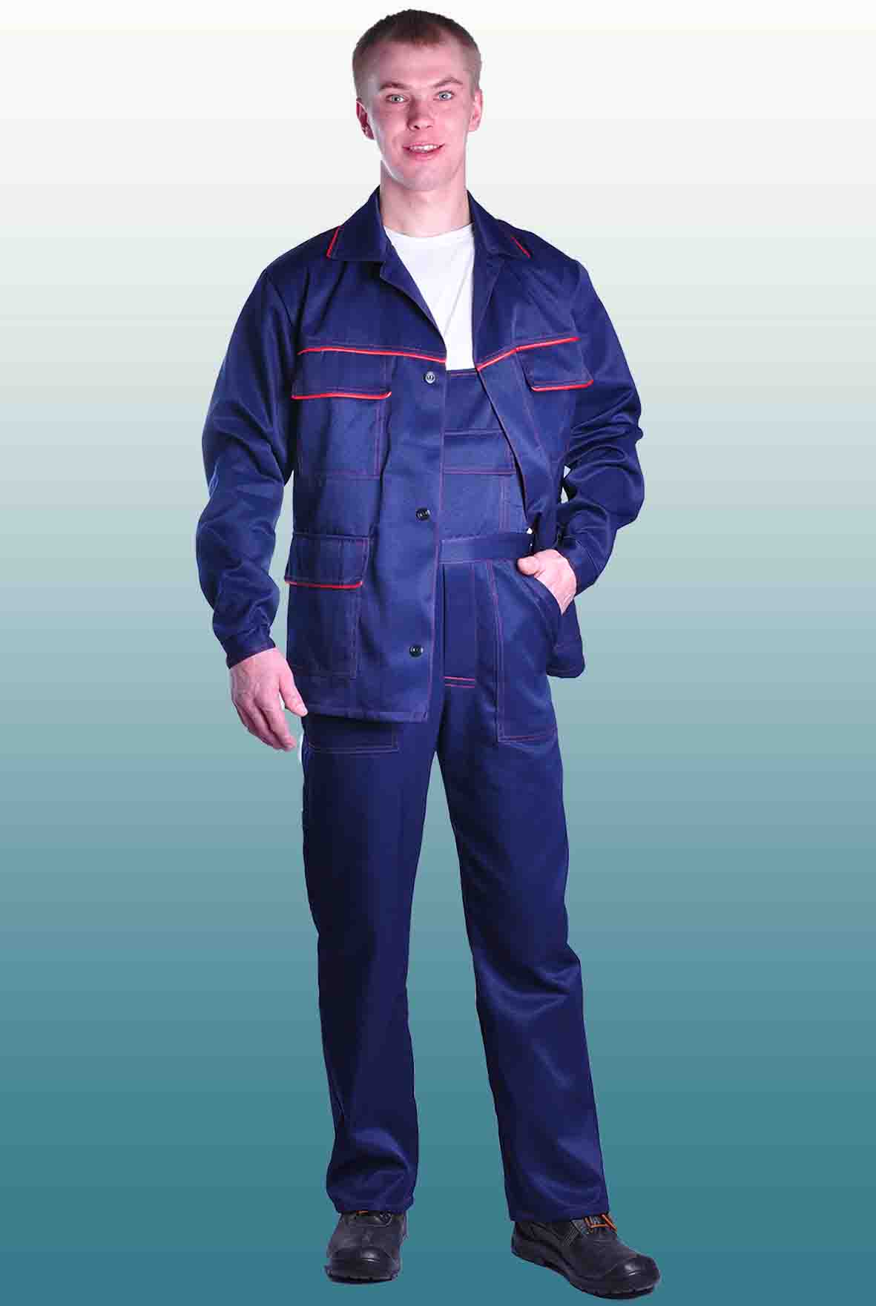  ПОД ЗАКАЗ ОТ 5 ШТ. НА РАЗМЕР
Костюм  "Дорожник -2"  Костюм состоит из куртки и полукомбинезона. Куртка прямого кроя, с отложным воротником, с центральной супатной застежкой на пуговицы, с нагрудным и двумя накладными боковыми карманами. Полукомбинезон с отрезной грудкой, с накладным карманом. Бретели, регулируемые с застёжкой на фастексы. Световозвращающая лента 5 см.  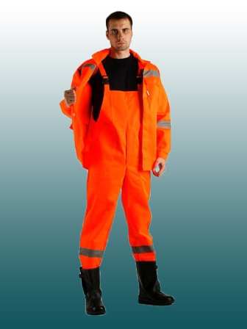  Ткань: Смесовая (50% хлопок, 50% полиэфир) пл. 220 гм2, МВО пропитка  Цена:7200тн. (Кур/п. ком.) |  |  | 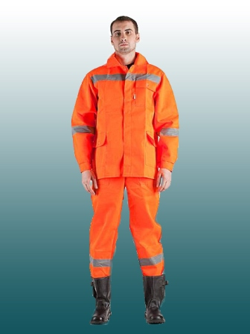  Костюм  «Дорожник -1»  Костюм состоит из куртки и брюк. Куртка прямого кроя, с отложным воротником, с центральной супатной застежкой на пуговицы, с нагрудным и двумя накладными боковыми карманами. Брюки с боковыми карманами. Световозвращающая лента 5 см.  Ткань: Смесовая (50% хлопок, 50% полиэфир) пл. 220 гм2, МВО пропитка  Цена: 7200тн. (Кур/бр.)
Халат «Авангард»  Кокетка с контрастной отделкой и СОПом.  Ткань: 220 г/м2 .  Состав: 50% п/э ,50% хл  Цена: 2500тн.  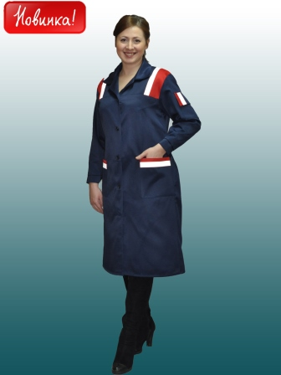 |  |  | 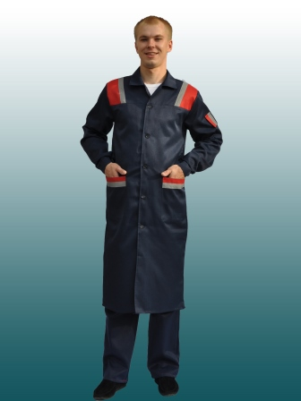  Халат «Авангард»  Кокетка с контрастной отделкой и СОПом.  Ткань: 220 г/м2 .  Состав: 50% п/э ,50% хл  Цена: 2500тн.
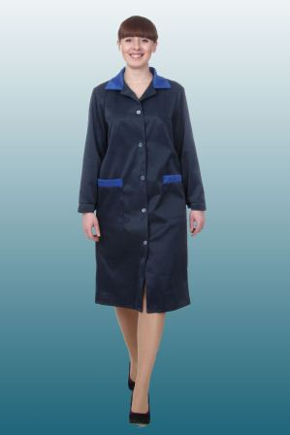  Халат ИТР жен.  Ткань: 220 г/м2 .  Состав: 50% п/э ,50% хл  Цена: 2390тн. | 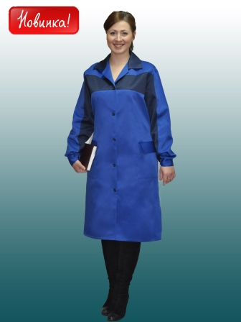Халат женский «Спец»  Ткань: 220 г/м2 .  Состав: 50% п/э ,50% хл  Цена: 2500тн. | 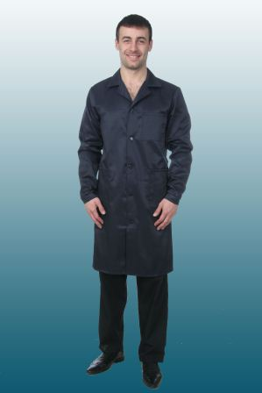  Халат ИТР муж.  Ткань: 220 г/м2 .  Состав: 50% п/э ,50% хл  Цена: 2380тн. |  | 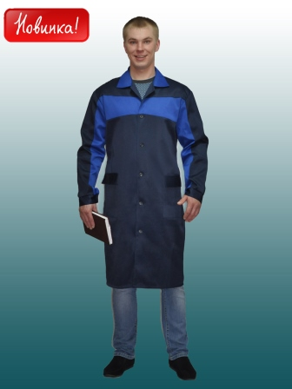Халат мужской «Спец»  Ткань: 220 г/м2 .  Состав: 50% п/э ,50% хл  Цена: 2500тн.

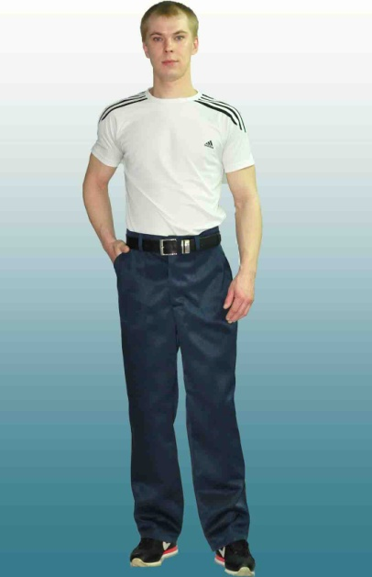  Брюки рабочие летние  Брюки с притачным поясом и двумя боковыми карма нами, гульфик на пуговицах.  Ткань: 220 г/м2 .  Состав: 50% п/э ,50% хл  Цена: 1800тн. (Кур/бр.) | 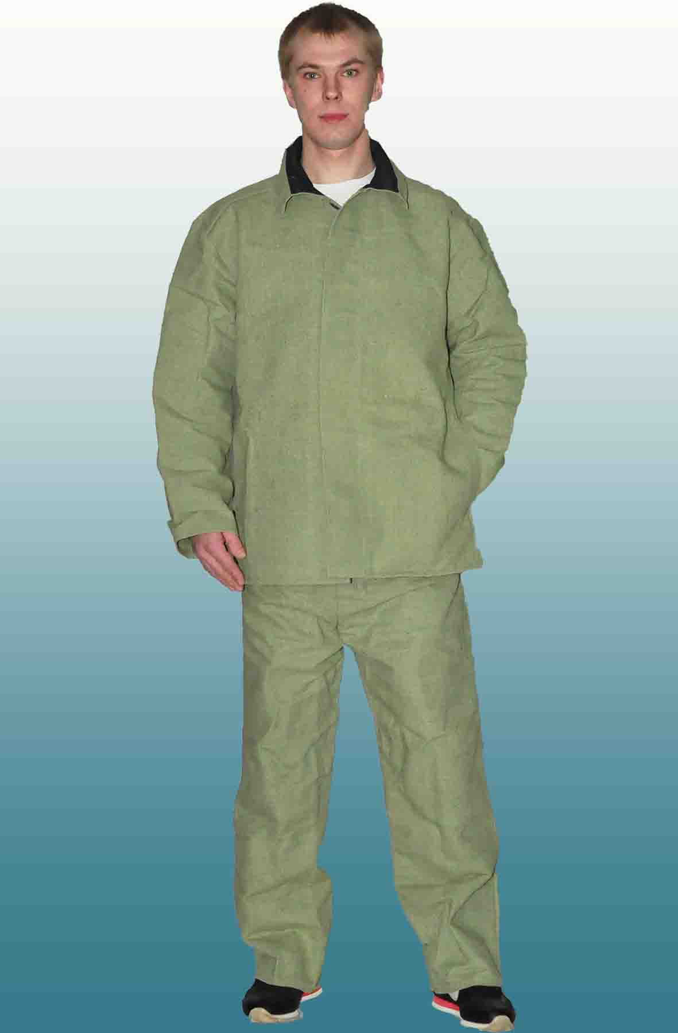  Костюм «Сварщика»  Куртка с супатной застежкой и карманами в боковых швах,спинка с кокеткой и вентиляционными отверстиями. Без усиления.  Ткань:  брезент с ОП пропиткой пл. 480 г/м  Свойства: Тр  Цена: 6800тн (Кур/бр.)

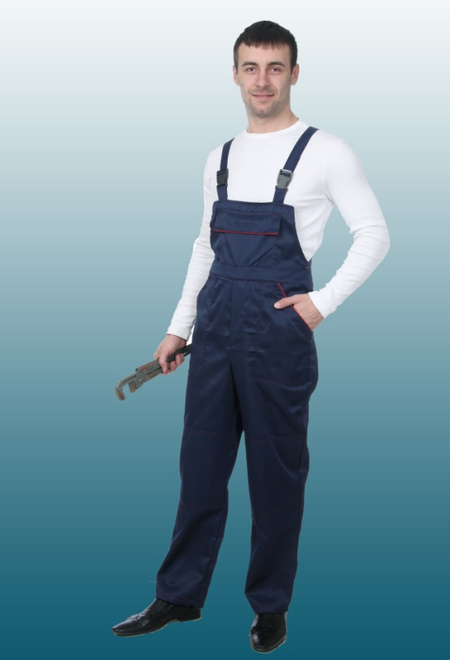
Полукомбинезон рабочий летний

Ткань: 220 г/м2 .

Состав: 50% п/э ,50% хл

Цена: 2600 тн. (Кур/бр.)

